Nota stampa

RIMINI, DA DOMANI AL VIA BEER&FOOD ATTRACTION 2026: CON OLTRE 600 ESPOSITORI SI ACCENDE IL MERCATO DELLA BEVERAGE & BAR INDUSTRY

- Da domenica 15 a martedì 17 febbraio alla Fiera di Rimini torna Beer&Food Attraction di Italian Exhibition Group. Inaugurazione alle 11.00 nell’Horeca Arena con il presidente di IEG Maurizio Renzo Ermeti, l'assessora al Turismo dell'Emilia-Romanga Roberta Frisoni e l'assessore ai lavori Pubblici del Comune di Rimini Mattia Morolli insieme ai vertici di Italgrob, Assobirra, Unionbirrai, FIPE e FIC. A seguire il Lorenzo Cagnoni Award

- Debutta “Mixology Attraction”, la nuova agorà del bere contemporaneo. E lo spazio dedicato a mixology e beverage cresce del 39%

- Espositori da 16 Paesi e 130 buyer attesi da 45 nazioni

- Il Premio Birra dell’Anno celebra il trentennale della birra artigianale italiana: tre decenni di rivoluzione craft raccontati da 212 birrifici e 1.746 birre in gara. Spazio anche alla creatività gastronomica con i Campionati della Cucina Italiana della FIC e con la Burger Battle

www.beerandfoodattraction.it
www.mixologyattraction.com/it

Rimini, 14 febbraio 2026 – Si alza domani il sipario su Beer&Food Attraction 2026, l’11ª edizione della manifestazione B2B organizzata da Italian Exhibition Group alla Fiera di Rimini dal 15 al 17 febbraio. Per tre giorni il quartiere fieristico diventa il punto di riferimento europeo per la Beverage & Bar Industry e il canale Out of Home, con un’offerta integrata che unisce birre, spirits, mixology, food e tecnologie beverage.
La cerimonia inaugurale è in programma domenica 15 febbraio alle ore 11.00 nell’Horeca Arena (padiglione B5) sul tema “Scenari, sfide e opportunità per l’Horeca e la Beverage Industry”.
Ad aprire i lavori sarà Maurizio Renzo Ermeti, presidente di Italian Exhibition Group, seguito da quelli di Roberta Frisoni, assessore al Turismo, Commercio e Sport della Regione Emilia-Romagna e di Mattia Morolli, assessore ai Lavori Pubblici del Comune di Rimini. Interverranno Antonio Portaccio, presidente di Italgrob, Federico Sannella, presidente di Assobirra, Vittorio Ferraris, presidente di Unionbirrai, Rocco Pozzulo, presidente di FIC – Federazione Italiana Cuochi, Aldo Mario Cursano, vicepresidente Vicario Nazionale di FIPE.

DOPO IL TAGLIO DEL NASTRO, SPAZIO ALLE NUOVE IDEE CON IL LORENZO CAGNONI AWARD
Alle 12.00 riflettori puntati sul futuro con il Lorenzo Cagnoni Award 2026, realizzato in partnership con ANGI – Associazione Nazionale Giovani Innovatori e ICE Agenzia. Il premio torna a valorizzare le idee più innovative per il canale Out of Home: prodotti, tecnologie, servizi e modelli di business capaci di trasformare il settore Food & Beverage. Parteciperanno anche 16 start-up dall’Italia e dall’estero.

LA NOVITÀ MIXOLOGY ATTRACTION E LE FILIERE STORICHE
Con 600 espositori da 16 Paesi, distribuiti in 14 padiglioni, Beer&Food Attraction 2026 trasforma la Fiera di Rimini in un crocevia europeo del business del fuoricasa. L’edizione di quest’anno è segnata dal debutto di Mixology Attraction, il nuovo brand dedicato a spirits e miscelazione, che registra una crescita del +39% dello spazio espositivo. Un segnale chiaro dell’evoluzione dei consumi nel fuori casa e del peso crescente del comparto beverage. Protagonista sarà Mixology Circus, con 9 cocktail bar d’eccellenza – italiani e internazionali – alternati in un format narrativo che attraversa tre anime del bar contemporaneo: Hip Urban Bar, Tiki Bar e Luxury Hotel Bar.
Sul fronte spirits e soft drink, “Mixology Attraction” riunisce i big del settore e non solo, consolidando la manifestazione come punto di riferimento per distributori beverage, importatori e operatori horeca alla ricerca di novità, premium label e soluzioni per la mixability.
Il settore birrario porterà in fiera i grandi gruppi internazionali accanto a una solida e qualificata rappresentanza del mondo craft. Proprio il 2026 segna un traguardo simbolico: la birra artigianale italiana compie 30 anni, a partire dal 1996, anno di nascita del movimento moderno dei birrifici indipendenti nel nostro Paese. Accanto ai big internazionali, saranno infatti presenti realtà indipendenti di riferimento e a rappresentanza dell’eccellenza e della diversificazione dell’offerta brassicola italiana.
In questo ecosistema si inserisce il food, che rappresenta il 20% dell’offerta complessiva, con aziende leader insieme ad altri importanti player internazionali presenti tra i padiglioni della Fiera di Rimini.
A completare la filiera arriva il comparto tecnologico con BBTech Expo, che riunisce in contemporanea alla manifestazione l’intera industria delle tecnologie beverage: dagli impianti alle materie prime, dal packaging alla logistica, in un dialogo diretto tra produzione e mercato.
La dimensione business resta centrale: sono attesi 130 buyer internazionali da 45 Paesi, selezionati grazie al network IEG e alla collaborazione strategica con ICE Agenzia. Spagna, Gran Bretagna, Canada, Polonia ed Estonia guidano le delegazioni più numerose.
Accanto alle aziende, la presenza delle principali associazioni di settore – Italgrob, Assobirra, Unionbirrai, FIPE, FIC — e di realtà internazionali come l’americana Brewers Association e la spagnola Euskal Garagardo Elkartea Basque Beer.

CONGRESSO DELL’HORECA, ANALISI DI MERCATO E GRANDI COMPETIZIONI: I CONTENUTI 2026
Cuore del confronto sarà il 15° International Horeca Meeting di Italgrob, con il Congresso dell’Horeca in programma lunedì 16 febbraio alle ore 10.30 in Sala Neri, dedicato al tema “Mercato dei consumi fuori casa fra carovita e inflazione. Tendenze e best practice per andare oltre la crisi”.
Sempre lunedì 16 febbraio alle 10.30 alla Beer&Tech Arena (Pad. D3) spazio al convegno “Cosa ci ha insegnato il 2025? Abitudini, trend e aspettative nei consumi di birra e cibo fuori casa”, a cura di Circana, con un focus sui dati di consumo e sulle prospettive per il 2026.
La Beer&Tech Arena (Pad. D3) ospiterà inoltre la premiazione della 21ª edizione del Premio Birra dell’Anno di Unionbirrai, in programma domenica 15 febbraio alle ore 15.45, momento culminante di una competizione che vede 212 birrifici e 1.746 birre in gara nell’anno in cui la birra artigianale italiana celebra i suoi 30 anni.
Il mondo della cucina sarà protagonista nella FIC Arena con i Campionati della Cucina Italiana, in programma dal 15 al 17 febbraio, mentre la Burger Battle Italia, realizzata in collaborazione con Lantmännen Unibake, porterà sul palco una delle sfide più attese del casual dining contemporaneo.

PRESS CONTACT ITALIAN EXHIBITION GROUP:
Head of media relation & corporate communication: Elisabetta Vitali; press office manager: Marco Forcellini, Pierfrancesco Bellini; press office coordinator: Luca Paganin; international press office coordinator: Silvia Giorgi; press office specialist: Nicoletta Evangelisti, Mirko Malgieri; media@iegexpo.it
MEDIA AGENCY BEER&FOOD ATTRACTION - BBTECH EXPO:
Mind the Pop - Martina Vacca: martina@mindthepop.it, mob. +39 339 748 5994; Fabrizio Raimondi: fabrizio@mindthepop.it, mob. +39 335 389 848; Stefano Chiossi: stefano@mindthepop.it, mob. + 39 388 739 4358.

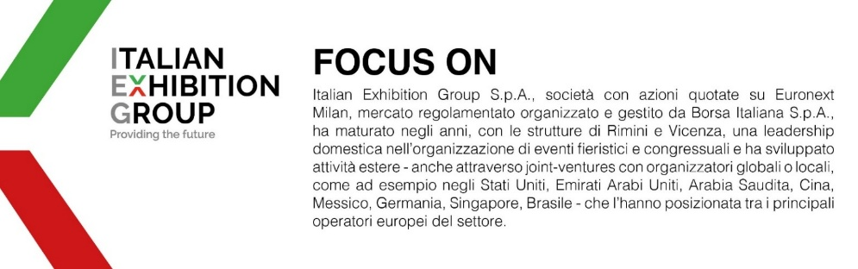
Il presente comunicato stampa contiene elementi previsionali e stime che riflettono le attuali opinioni del management (“forward-looking statements”) specie per quanto riguarda performance gestionali future, realizzazione di investimenti, andamento dei flussi di cassa ed evoluzione della struttura finanziaria. I forward-looking statements hanno per loro natura una componente di rischio e incertezza perché dipendono dal verificarsi di eventi futuri. I risultati effettivi potranno differire anche in misura significativa rispetto a quelli annunciati, in relazione a una pluralità di fattori tra cui, a solo titolo esemplificativo: andamento del mercato della ristorazione fuori casa e dei flussi turistici in Italia, andamento del mercato orafo - gioielliero, andamento del mercato della green economy; evoluzione del prezzo delle materie prime; condizioni macroeconomiche generali; fattori geopolitici ed evoluzioni del quadro normativo. Le informazioni contenute nel presente comunicato, inoltre, non pretendono di essere complete, né sono state verificate da terze parti indipendenti. Le proiezioni, le stime e gli obiettivi qui presentati si basano sulle informazioni a disposizione della Società alla data del presente comunicato.

